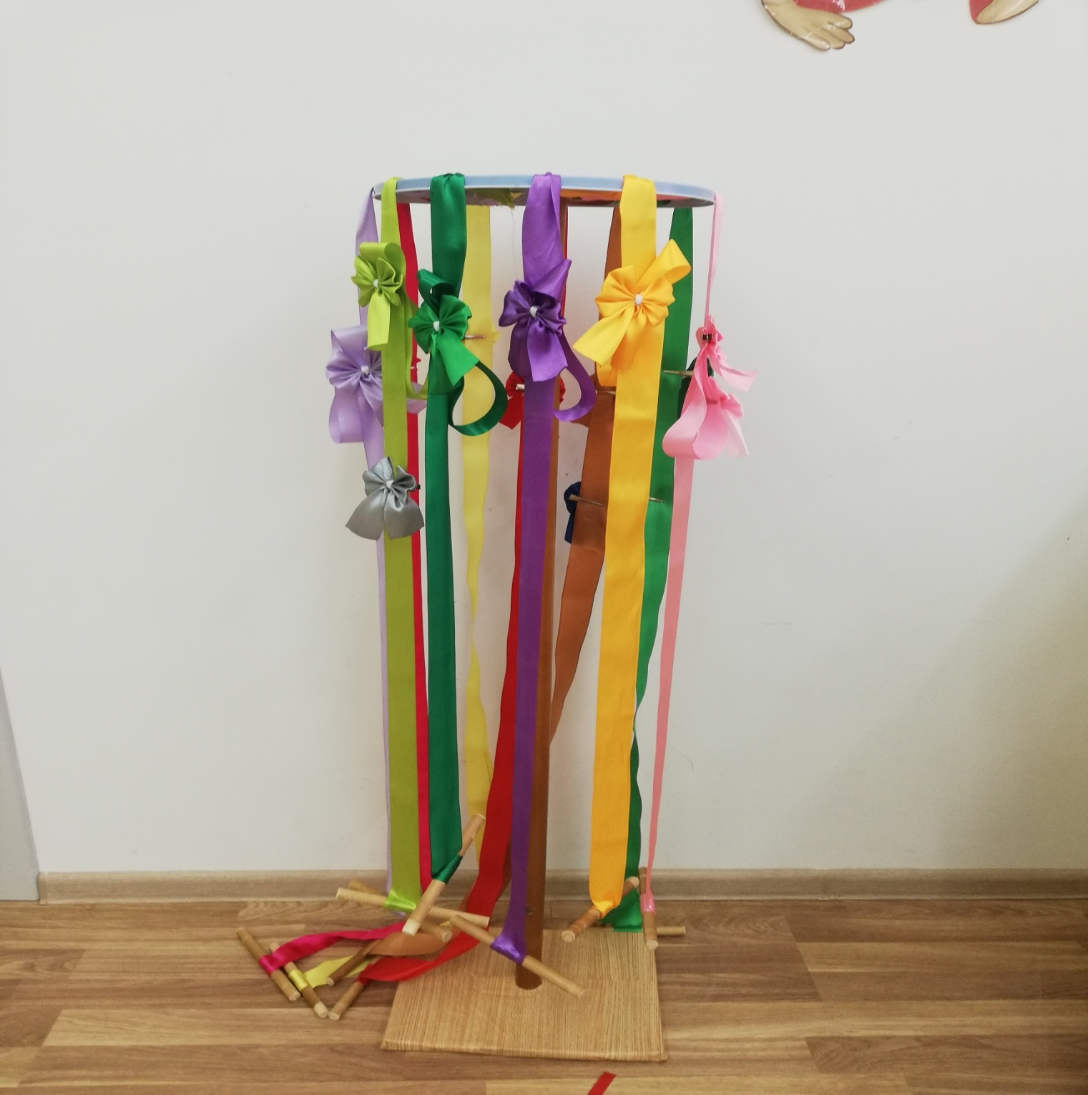
Авторское дидактическое пособие «Веселая карусель»
Цель и задачи: Учить детей быстро бегать до цели. Развивать мелкую и крупную моторику. Продолжать учить цвета, развивать память, мышление, логику.
Возраст: от 2 лет
Правила: Играть могут 2 и более человек. Игра имеет несколько вариаций.
Вариант 1. Дети стоят на расстоянии от карусели. По команде взрослого дети начинают движение к цели, подбегая к карусели, игроки берут палочки и начинают наматывать ленту на скорость. Кто первый намотает тот и победитель.
Вариант 2. Каждому игроку на линии старта предлагают взять из коробочки бантики одного цвета на выбор. После команды старт дети подбегая к карусели должны прикрепить бантики на ленту такого же цвета. Усложнять ход игры для детей постарше можно, дав задание сделать все одной рукой поочередно (правой, левой рукой).

